เซบู (Cebu) – Adventure โมอัลโบอัล (Moalboal)
ออสล๊อบ (Oslob) -กระโดดหน้าผา - ซิปไลน์
ว่ายน้ำชมฉลามวาฬ 4 วัน
รายละเอียดการเดินทาง: ขั้นต่ำ 4 ท่าน เดินทาง
วันแรก กรุงเทพฯ – เซบู – Moalboal ( เช้า / กลางวัน / เย็น)
ไฟล้ท์แนะนำ: กรุงเทพฯ (สุวรรณภูมิ) – เซบู *** PR 739 BKK – CEB 01.30 – 06.25
*** บินตรงเฉพาะ วันพุธ / วันศุกร์ / วันอาทิตย์ หรือ แวะเปลี่ยนเครื่องที่มะนิลา มีออกเดินทาง ทุกวัน
PR 733 BKK – MNL 23.15 – 03.45 +1
PR 1845 MNL – CEB 05.55 – 07.20
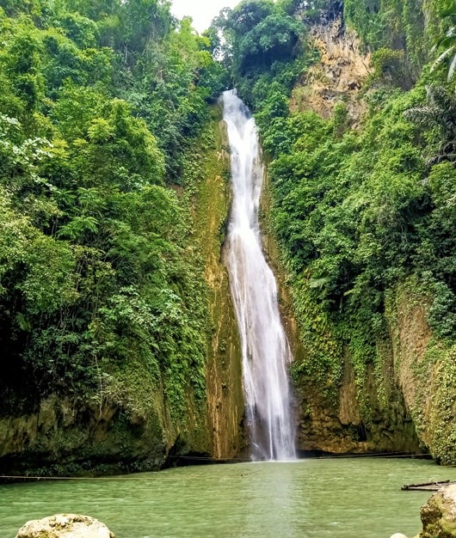
06.25 น. สนามบินมัคตัน ที่เซบู ฟิลิปปินส์แอร์ไลน์ (Philippine Airlines) PR739 *** ค่าตั๋วเครื่องบิน ... ไม่รวมในบริการ ***พิธีรตรวจคนเข้าเมืองและศุลกากรแล้ว พนักงานท้องถิ่นที่มัคคุเทศก์ด้วย (Driver cum Guide) พร้อมรถตู้ รอต้อนรับคณะ
นำคณะสู่ร้านอาหาร รับประทานอาหารเช้า ที่ห้องอาหาร (มื้อที่1)
หลังอาหาร นำท่านเดินทางสู่ โมอัลโบอัล (Moalboal) ที่ตั้งอยู่ปลายสุดทางตะวันตกเฉียงใต้ของเกาะเซบู ใช้เวลาเดินทาง 3.5 ชั่วโมง
หลังจากนั่งรถไปราว 2.5 ชั่วโมง นำท่านแวะชม Mantayupan Falls น้ำตกที่สูงที่สุดบนเกาะเซบู ให้ท่านเปลี่ยนอิริยาบท และเก็บภาพประทับใจ ตามอัธยาศัย
รับประทานอาหารกลางวัน ณ ห้องอาหาร (มื้อที่2) สู่ที่พัก เช็คอิน
บ่าย พักผ่อน เล่นน้ำที่สระว่ายน้ำของโรงแรมที่พัก หรือเดินเล่นที่ชายหาด หน้าโรงแรม
เย็น พนักงานขับรถท้องถิ่น มารับคณะ นำท่านสู่รับประทานอาหารค่ำ ณ ห้องอาหาร (มื้อที่3)
นำท่านเดินทางกลับที่พัก พักผ่อน ตามอัธยาศัย (คืนแรก ที่โมอัลโบอัล)

วันที่สอง Zipline - Canyoneering – Sardine Run ( เช้า / กลางวัน / เย็น)
เช้า รับประทานอาหารเช้า ที่ห้องอาหารของโรงแรมที่พัก (มื้อที่ 4)
09.00 น. พนักงานขับรถท้องถิ่น รับคณะยังที่พัก สู่ กิจกรรม แคนยอนเนียริ่ง (Canyoneering) เป็นกิจกรรม ที่ตื่นเต้น ท้าทาย มีทั้งการเดินลุยน้ำตก เดินลัดเลาะไป ตามแม่น้ำ มีปีนป่ายหิน ขึ้นไปยังหน้าผา ต้นน้ำตก และไฮไล้ท์ ก็คือการกระโดดจากหน้าผา ลงมาที่แอ่งน้ำด้านล่าง
นำท่านนั่งรถตู้ไปยังจุดเริ่มกิจกรรม หลังจากลงทะเบียนร่วมกิจกรรมเรียบร้อยแล้ว รับชูชีพ และหมวกกันน๊อค แล้วนั่งมอเตอร์ไซด์วิบากเข้าป่าอีกประมาณ 10 นาที จุดปล่อยตัวแคนยอนเนียริ่ง จากจุดนี้ จะต้องเดินเท้าไปอีก 40 นาที ก็จะถึงจุดกระโดด จุดแรก แต่สำหรับคณะ จะนำท่านขึ้น Zipline ไปยังจุดกระโดดจากหน้าผา ที่จุดแรกกันเลย (Zipline ระยะทาง 1 ก.ม. ใช้เวลา 1 นาที)
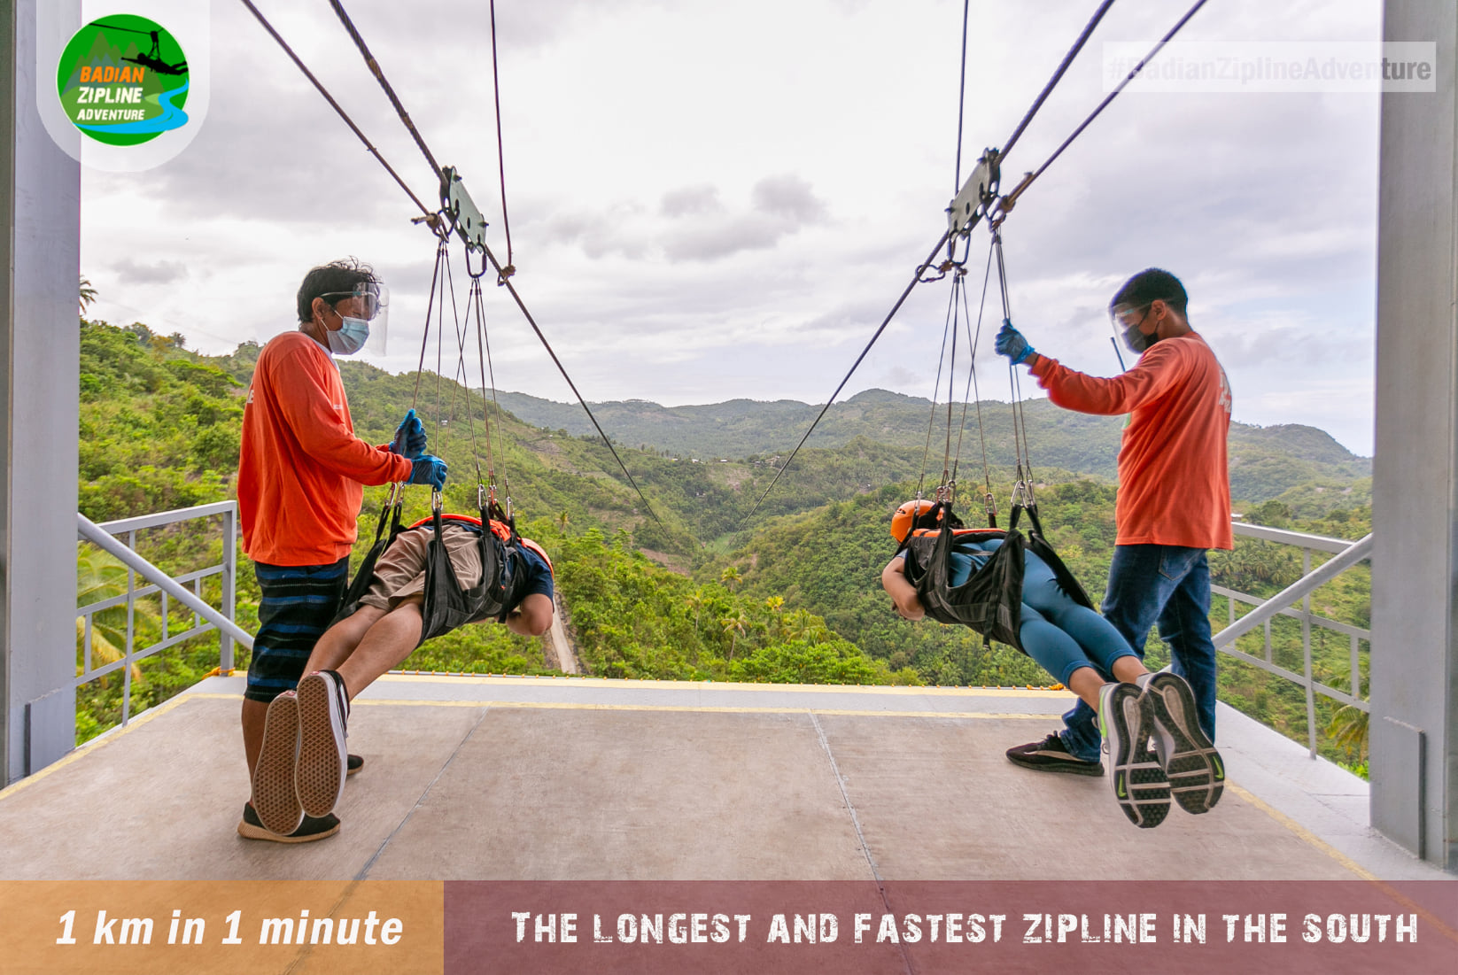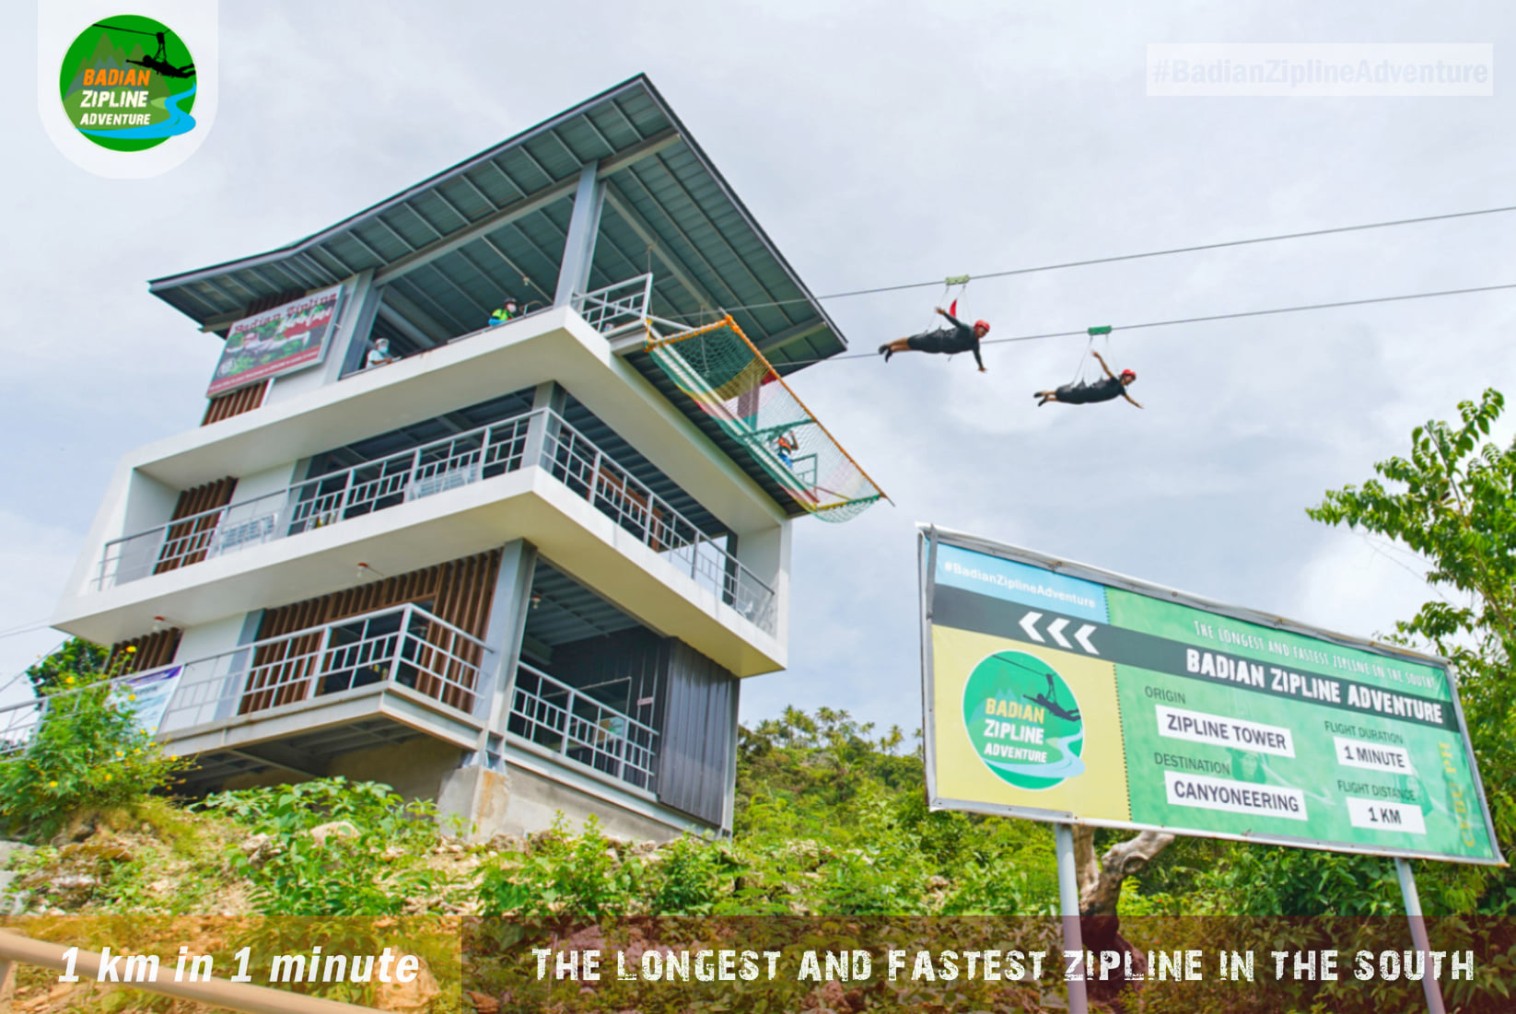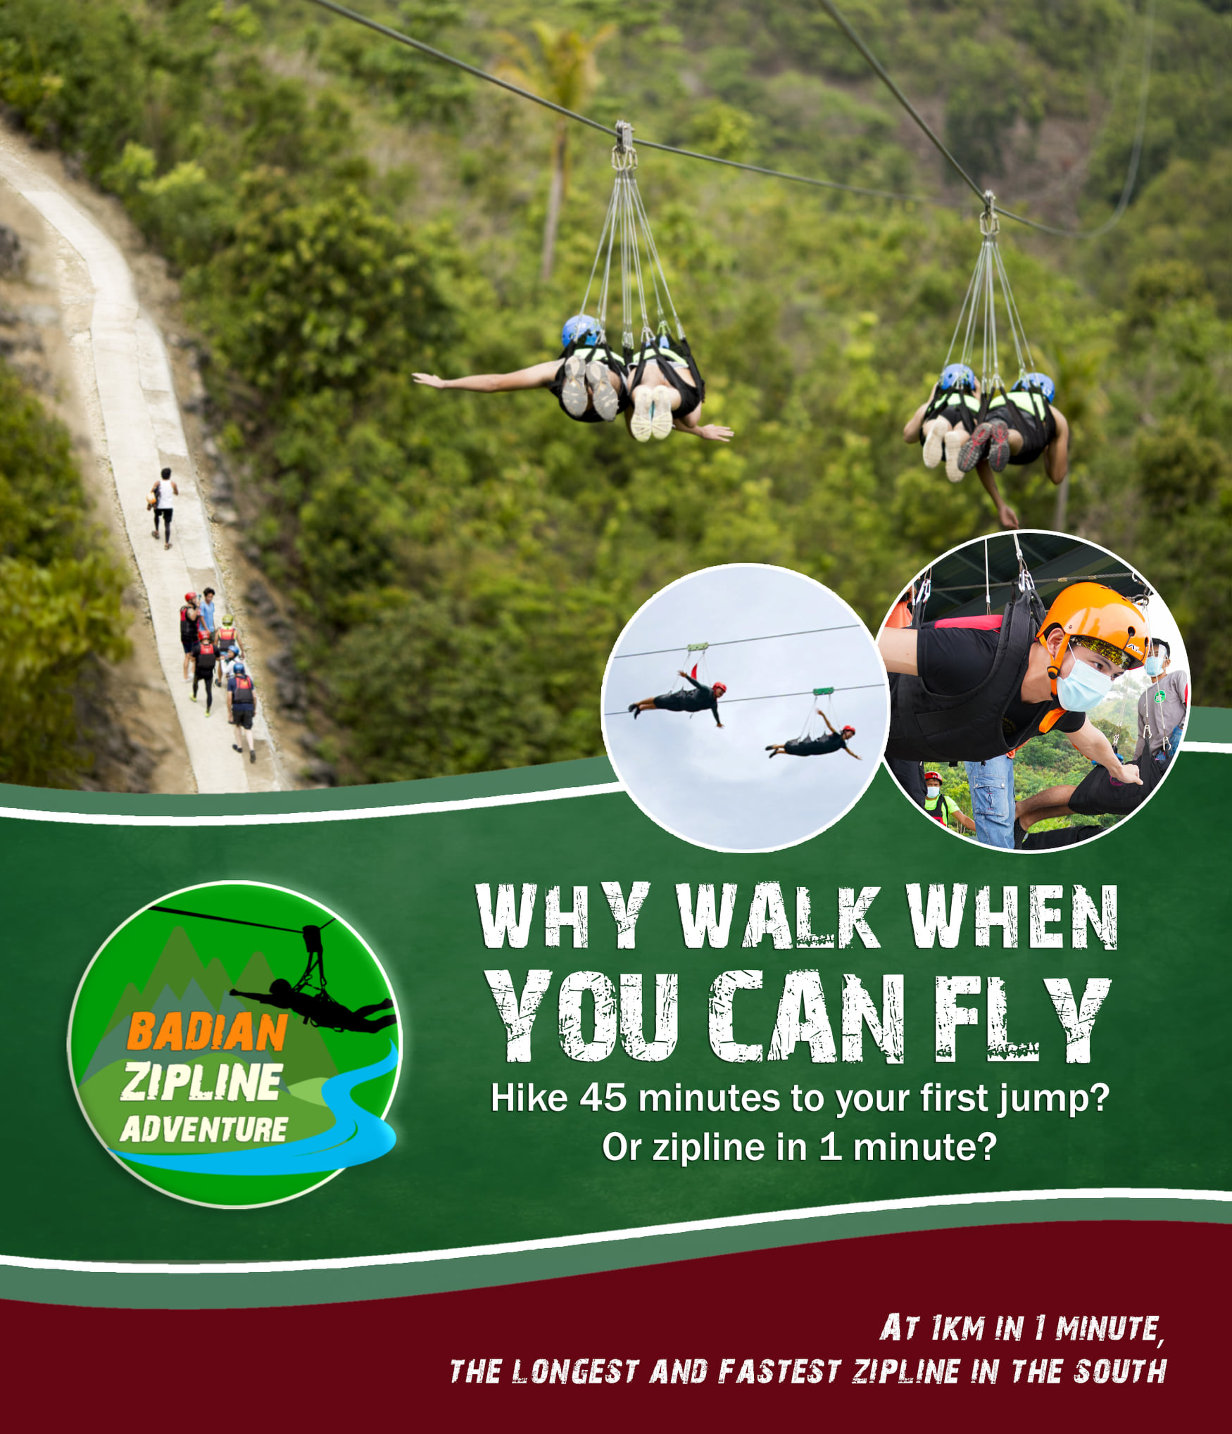
จากหน้าผา ที่จุดแรก เจ้าหน้าที่ ดูแลกิจกรรม จะแนะนำ และให้ท่านได้ร่วมกิจกรรม ที่จุดต่างๆ
จุดโดด มีความสูง ตั้งแต่ 3 เมตร - 8 เมตร และ 13 เมตร ซึ่งท่าน จะโดดหรือไม่โดดก็ได้
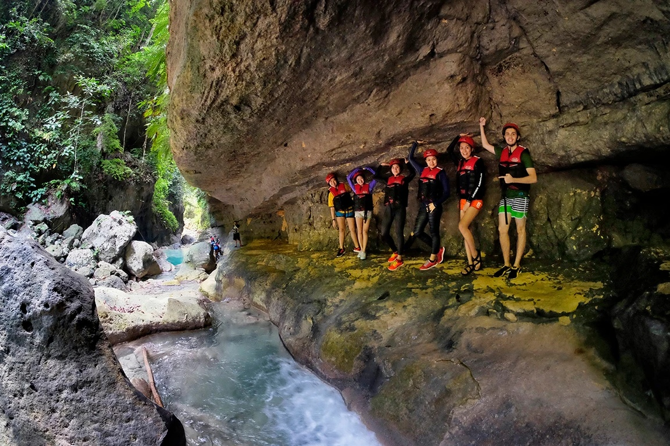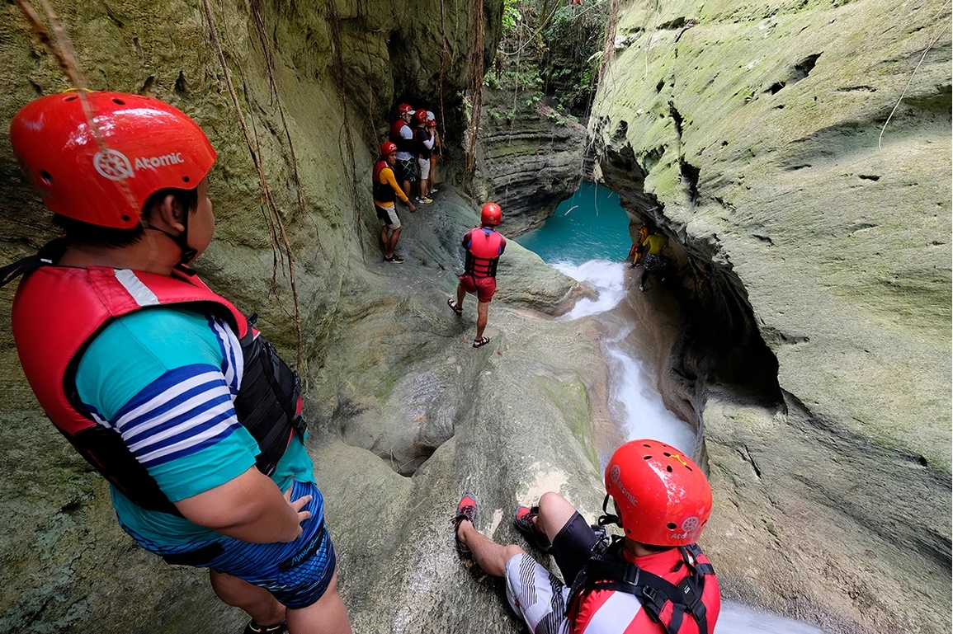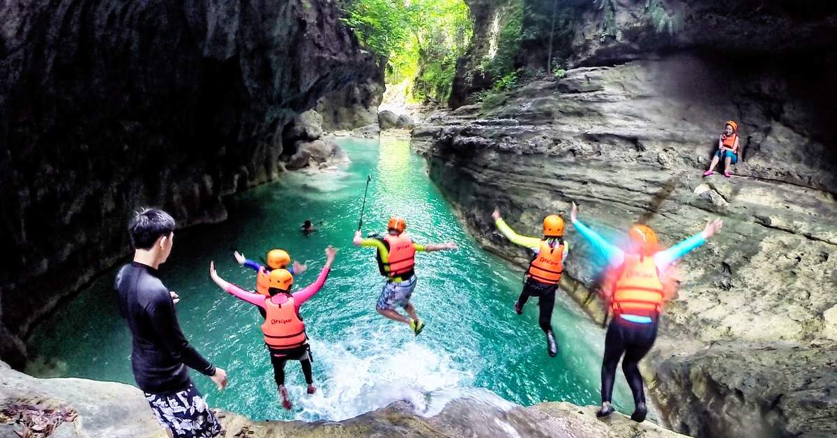
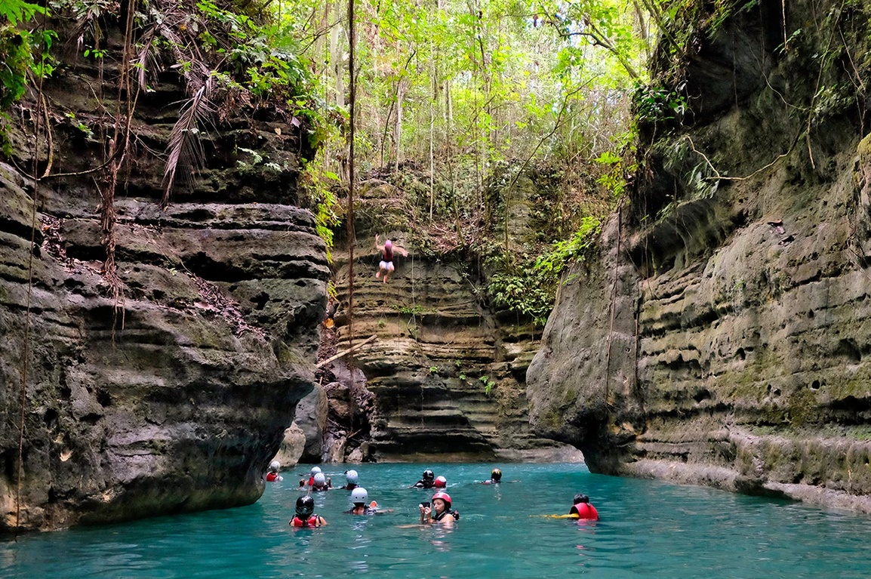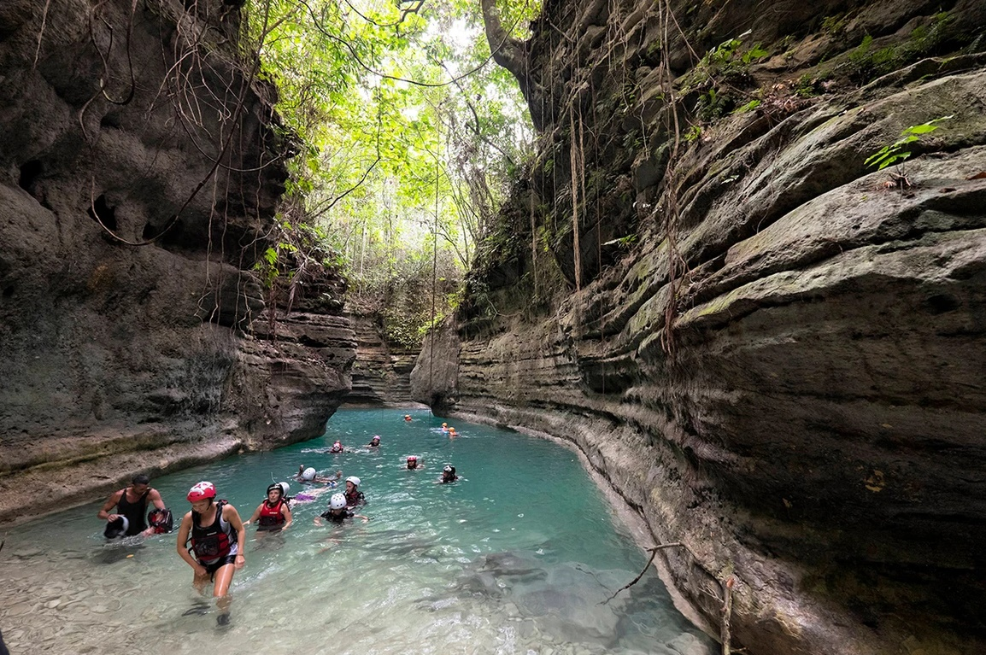

*** สำหรับท่านที่ไม่โดด จะต้องเดินกลับมาที่ จุดลงทะเบียน แล้วนั่งมอเตอร์ไซด์ไปยังน้ำตก เพื่อรอคณะที่ร่วมกิจกรรมแคนยอนเนียริ่ง มาสมทบ
รับประทานอาหารอาหารกลางวัน (มื้อที่ 5)
บ่าย นำท่านไปดำน้ำแบบสน็อคเคิล ที่ท่านจะได้พบกับฝูงปลาซาดีนเป็นล้านๆตัว (Sardine Run)
จากนั้น นำท่านเดินทางกลับที่พัก
ค่ำ รับประทานอาหารค่ำ ณ ภัตตาคาร (มื้อที่ 6) (คืนที่ 2 ที่โมอัลโบอัล)
วันที่สาม ออสล๊อบ – ว่ายน้ำดูฉลามวาฬ – เซบู ( เช้า / กลางวัน / เย็น)
เช้า รับอาหารเช้าแบบกล่องจากโรงแรมที่พัก (Breakfast Box) (มื้อที่ 7)
05.00 น. หลังจากเช็คเอ้าท์แล้ว พนักงานขับรถท้องถิ่น มารับคณะจากโรงแรมที่พัก นำท่านไปยังเมือง ออสล๊อบ ใช้เวลาโดยประมาณ 2 ชั่วโมง
07.00 น. ถึงเมือง ออสล๊อบ รับฟังการอธิบาย จากเจ้าหน้าที่ เกี่ยวกับการว่ายน้ำกับฉลามวาฬ
จากนั้น นำท่านนั่งเรือท้องถิ่น ให้ท่าน สนุกสนาน ตื่นเต้น กับการว่ายน้ำแบบ สน๊อกเกอร์ลิ่ง เพื่อชมปลาฉลามวาฬ ท่านสามารถนำกล้องถ่ายรูปกันน้ำ ไปถ่ายรูปได้ แต่ไม่สามารถใช้แฟลช และ ไม่อนุญาตให้อาหาร หรือ สัมผัสกับตัวปลาฉลามวาฬ ให้ท่านได้เปิดประสบการณ์ใหม่ ถ่ายรูปคู่กับปลาฉลามวาฬอย่างใกล้ชิด
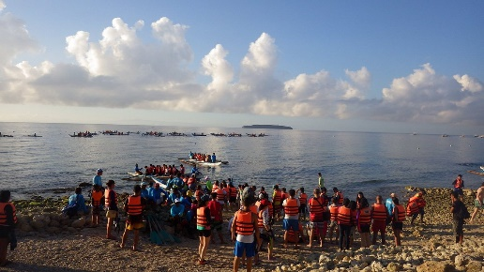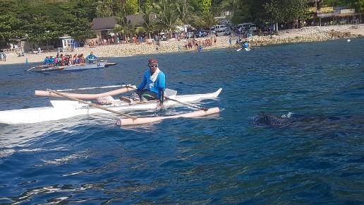
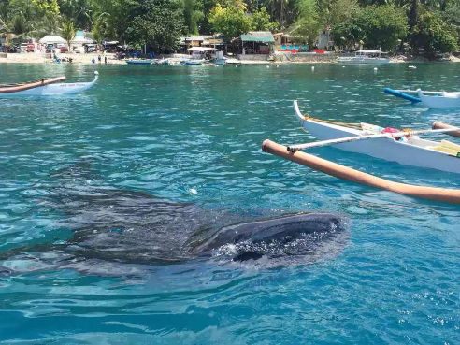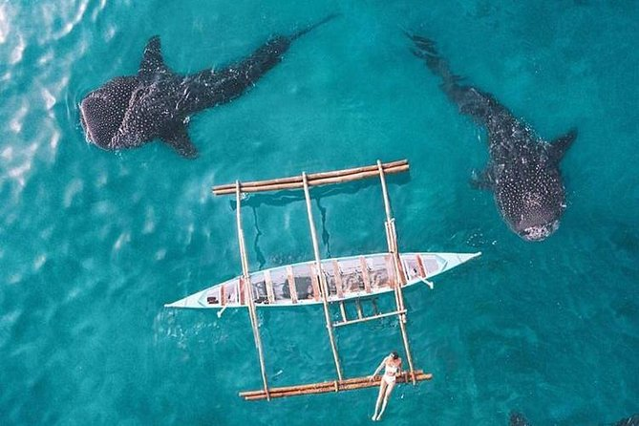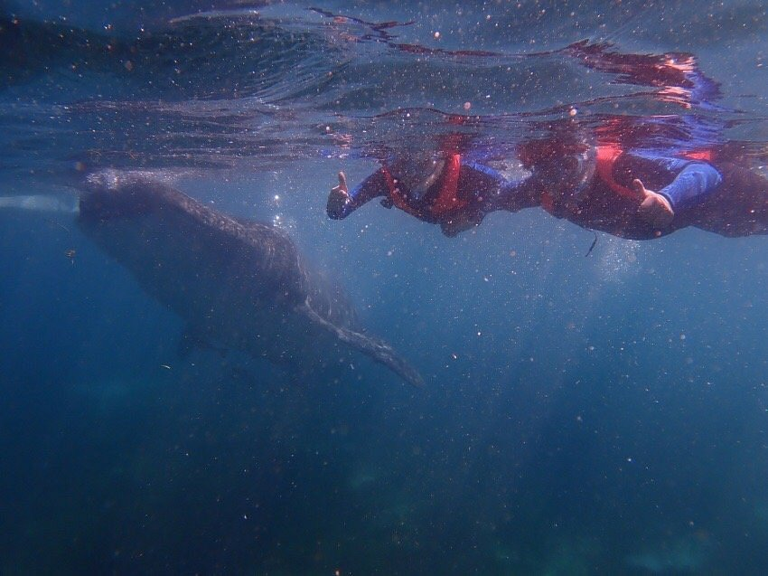
กลางวัน รับประทานอาหารกลางวัน ณ ภัตตาคาร (มื้อที่ 8)
บ่าย จากนั้น นำท่านเดินทางกลับไปยังเมืองเซบู ใช้เวลาเดินทางประมาณ 4 ชั่วโมง
ค่ำ บริการอาหารค่ำ ณ ภัตตาคาร (มื้อที่ 9) นำท่านเดินทางเข้าสู่ที่พัก ในเมืองเซบู เช็คอิน
เชิญท่านพักผ่อน หรือชมแสงสียามค่ำคืน ตามอัธยาศัย (คืนที่ 3 ที่เมืองเซบู)
วันที่สี่ เซบู – ซิตี้ทัวร์ - สนามบินเซบู ( เช้า / กลางวัน)
เช้า รับประทานอาหารเช้า ที่ห้องอาหารของโรงแรมที่พัก (มื้อที่ 10)
หลังจากเช็คเอ้าท์แล้ว พนักงานขับรถท้องถิ่น มารับคณะ นำท่านไปชม เมืองเซบู
นำท่านชม กางเขนโบราณ (Magallen’s Cross) วิหารแปดเหลี่ยมขนาดเล็กที่มีไม้กางเขนโบราณที่เก่าแก่ที่สุดในเซบู ซึ่งมีอายุกว่า 485 ปี เป็นสัญลักษณ์ที่แสดงให้เห็นถึงความรุ่งเรืองของศาสนาคริสต์ในอดีต แล้วนำท่านชมโบสถ์ บาซิลิต้า มินอ เดล ซานโต้ นิโน (Basilica Minore del Santo Nino) โบสถ์ที่เก่าแก่ที่สุดของฟิลิปปินส์ สร้างขึ้นเมื่อปี 1565 โดยนักล่าอาณานิคมชาวสเปน
จากนั้นนำท่านผ่านชม ป้อมปราการซานเปโดร ป้อมที่คอยปกป้องภัยอันตรายคุกคามในสมัยที่โจรสลัดชุกชุม
รับประทานอาหารกลางวัน ที่ห้องอาหาร (มื้อที่ 11)
หลังจากนั้นนำท่านเดินทางไปยังห้าง SM Mall ให้ท่านได้อิสระซื้อของฝากกลับบ้าน อาทิเช่น มะม่วงอบแห้ง สินค้าขึ้นชื่อเมืองเซบู
17.00 น. นำท่านเดินทางไปยังสนามบิน
21.10 น. ออกเดินทางกลับสู่กรุงเทพฯ โดยสายการบิน ฟิลิปปินส์แอร์ไลน์ (Philippine Airlines) เที่ยวบินที่ PR738 *** ค่าตั๋วเครื่องบิน ไม่รวมในบริการ *** (บินเฉพาะ อังคาร / พฤหัสฯ / เสาร์ วันอื่น ต้องบินไปเปลี่ยนเครื่องที่มะนิลา)
…………………………………….…………………………………

อัตราค่าบริการ: ราคาต่อท่าน พักห้องคู่ หรือห้องละ 3 ท่าน (กรณีไม่ต้องการจ่ายเพิ่มเพื่อพักห้องเดี่ยว)
รายชื่อโรงแรมที่พัก  (หรือเทียบเท่า) | 4 – 5 ท่าน | 6 – 8 ท่าน | พักเดี่ยว  จ่ายเพิ่ม
Moalboal: Pescador Suites 3*  Cebu: Quincentennial Hotel 3* | 24,900 | 22,500 บาท | 4,500
Moalboal: Hale Manna 4*  Cebu: Waterfront Cebu 4* | 27,900 | 25,500 บาท | 5,500
อัตราค่าบริการนี้รวม ค่าโรงแรมที่พัก 2 คืน ที่ โมอัลโบอัล พักห้องคู่ // ค่าโรงแรมที่พัก 1 คืน ที่ เซบู พักห้องคู่
ค่าอาหาร ทุกมื้อตามที่ระบุตามรายการ // ค่าน้ำดื่ม ท่านละ 1 ขวด ต่อวัน
ค่ารถนำเที่ยวตามสถานที่ท่องเที่ยวที่ระบุตามรายการ //ค่าประกันอุบัติเหตุการเดินทาง
ค่ากิจกรรมแคนยอนเนียริ่ง พร้อมอุปกรณ์เซฟตี้ และ มอเตอร์ไซค์ รับส่ง
ค่า ZIPLINE // ค่าทัวร์ สนอร์คเกิ้ลกับซาร์ดีน พร้อมอุปกรณ์หน้ากาก
ค่าเรือท้องถิ่น ทริปว่ายน้ำกับฉลาม // ค่าเข้าชมสถานที่ต่าง ๆ ตามรายการ
เจ้าหน้าที่ และ มัคคุเทศก์ท้องถิ่น (พูดอังกฤษ) ดูแลระหว่างท่องเที่ยว
อัตราค่าบริการนี้ไม่รวม ค่าตั๋วเครื่องบิน

ค่าใช้จ่ายส่วนตัว เช่น ค่าโทรศัพท์ ค่าซักผ้า รีดผ้า ค่าอาหาร และเครื่องดื่มสั่งพิเศษ

ค่าทิปมัคคุเทศก์ท้องถิ่น และทิปคนขับรถ อย่างน้อย 10 USD / ลูกค้า 1 ท่าน / วัน ตามความสมัครใจ
ค่าภาษีมูลค่าเพิ่ม 7% และ หัก ณ ที่จ่าย 3% (กรณีต้องการใบกำกับภาษี)
กรณีต้องการใบกำกับภาษี ต้องชำระค่าภาษีหัก ณ ที่จ่าย 3% และ ค่าภาษีมูลค่าเพิ่ม 7% เพิ่มจากราคาที่เสนอ
…………………………………………………………………..
** รายการอาจมีการปรับเปลี่ยนได้ ขึ้นอยู่กับสภาพอากาศ ทั้งนี้จะคำนึงถึงประโยชน์ของผู้เดินทางเป็นหลัก**
***ท่านที่ถือพาสปอร์ตไทย เดินทางท่องเที่ยวในฟิลิปปินส์ ได้ 30 วัน ไม่ต้องขอวีซ่า***
เอกสารประกอบการเดินทางหนังสือเดินทางที่มีอายุการใช้งานเหลือไม่น้อยกว่า 6 เดือน นับจากวันเดินทาง และมีหน้าว่างเหลือมากกว่า 2 หน้า ตั๋วเดินทาง ขากลับ ที่แจ้งวันที่เดินทางกลับ แน่นอน (ไม่เกินกว่า 20 วัน นับจากวันไปถึง)
ทุกท่าน ต้องลงทะเบียน E-travel ออนไลน์ทั้งขาเข้าฟิลิปปินส์ (Arrival) และ ขาออกฟิลิปปินส์ (Departure)
ภายใน 72 ชั่วโมง หรือ ภายใน 3 วันก่อนออกเดินทางจากประเทศต้นทางที่ เว็บไซต์ https://etravel.gov.ph/

